|  |  |  |
| --- | --- | --- |
|  | **Carátula para entrega de prácticas** | |
| Facultad de Ingeniería | | Laboratorio de docencia |

Laboratorios de computación

salas A y B

|  |  |
| --- | --- |
| *Profesor:* | RODRIGUES ESPINO CLAUDIA |
| *Asignatura:* | FUNDAMENTOS DE PROGRAMACION |
| *Grupo:* | 4 |
| *No de Práctica(s):* | PRACTICA 8: Estructuras de selección. |
| *Integrante(s):* | FLORES MENDOZA OLGA |
|  |  |
| *No. de Equipo de cómputo empleado* | 44 |
| *Semestre:* | 2019-2 |
| *Fecha de entrega:* | 3 DE ABRIL DE 2019 |
| *Obervaciones:* |  |
|  |  |

COMPILACION

CALIFICACIÓN: __________

**PRACTICA 8**

**OBJETIVOS:**

* Elaborar programas en lenguaje C que incluyan las estructuras de selección if, if-else, switch y ternaria (o condicional) para la resolución de problemas básicos.

**ACTIVIDADES:**

1. Elaborar expresiones lógicas/condicionales utilizadas en las estructuras de selección y realizar su evaluación.
2. Elaborar un programa en lenguaje C para cada estructura de selección.

**INTRODUCCION:**

Las estructuras de control de flujo en un lenguaje especifican el orden en que se realiza el procesamiento de datos.

*Estructuras de selección (o condicionales)*

Permiten realizar una u otra acción con base en una expresión lógica. Las acciones posibles a realizar son mutuamente excluyentes, es decir, solo se puede ejecutar una a la vez dentro de toda la estructura. Lenguaje C posee 3 estructuras de selección las cuales son:

1. **if –** Es la estructura de control de flujo más simple, su sintaxis es la siguiente:

**if (expresión_lógica)**

**{ // bloque de código a ejecutar }**

En esta estructura se evalúa la expresión lógica y, si se cumple (si la condición es verdadera), se ejecutan las instrucciones del bloque que se encuentra entre las llaves de la estructura. Si no se cumple la condición, se continúa con el flujo normal del programa.

1. **If-else ­­–** Su sintaxis es la siguiente:

**if (expresión_lógica)**

**{ // bloque de código a ejecutar // si la condición es verdadera }**

**Else**

**{ // bloque de código a ejecutar // si la condición es falsa }**

Esta estructura evalúa la expresión lógica y si la condición es verdadera se ejecutan las instrucciones del bloque que se encuentra entre las primeras llaves, si la condición es falsa se ejecuta el bloque de código que está entre las llaves después de la palabra 'else'. Al final de que se ejecute uno u otro código, se continúa con el flujo normal del programa. Es posible anidar varias estructuras if-else, es decir, tener una o varias estructuras if-else.

1. **switch-case –** La sintaxis es la siguiente:

**switch (opcion_a_evaluar)**

**{ case 1: /* Código a ejecutar*/**

**break;**

**case 2: /* Código a ejecutar*/**

**break;**

**…**

**case n: /* Código a ejecutar*/**

**break;**

**default: /* Código a ejecutar*/ }**

La estructura switch-case evalúa la variable que se encuentra entre paréntesis después de la palabra reservada switch y la compara con los valores constantes que posee cada caso (case). Los tipos de datos que puede evaluar esta estructura son enteros, caracteres y enumeraciones. Al final de cada caso se ejecuta la instrucción break.

1. **Estructura de control selectiva condicional:** También llamado operador ternario, permite realizar una comparación rápida. Su sintaxis es la siguiente:

**Condición ? SiSeCumple : SiNoSeCumple**

Consta de tres partes, una condición y dos acciones a seguir. La condición se cumple (es verdadera) se ejecuta la instrucción que se encuentra después del símbolo ‘?’; si la condición no se cumple (es falsa) se ejecuta la instrucción que se encuentra después del símbolo ‘:’.

**DESARROLLO DE ACTIVIDADES:**

Desde Terminal se realizaron programas con las estructuras de selección mencionadas. Se cambio el editor a nano para editar el texto. Los programas se desarrollaron de la misma manera.

**1º PROGRAMA:** Este programa permite elegir una opción del menú, y te indica en que caso te encuentras. Para este programa se utilizo una enumeración y la estructura switch-case.

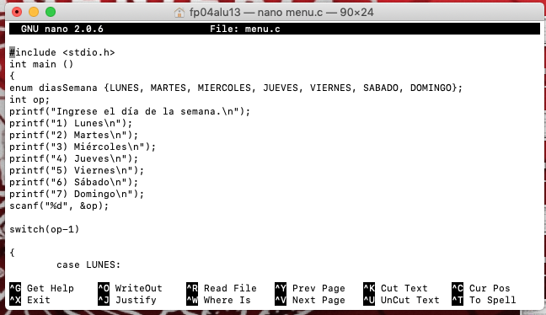

Enumeración

switch-case

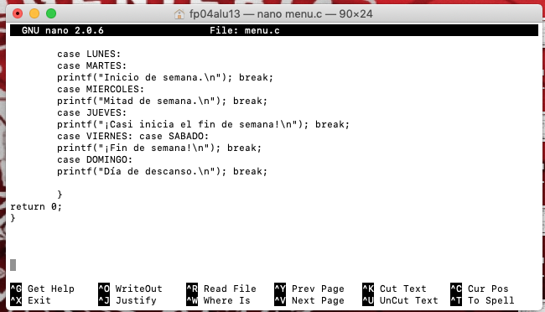

switch-case

El programa en C se guardo y compilo. Al momento de hacer la compilación se mostraron los errores que había en el texto. En este programa se presentaron varios errores que se muestran a continuación:

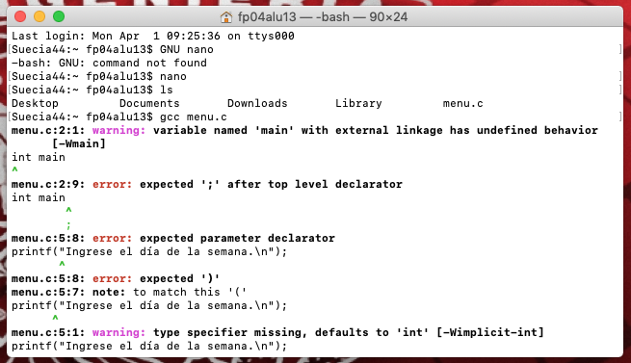

COMPILACION

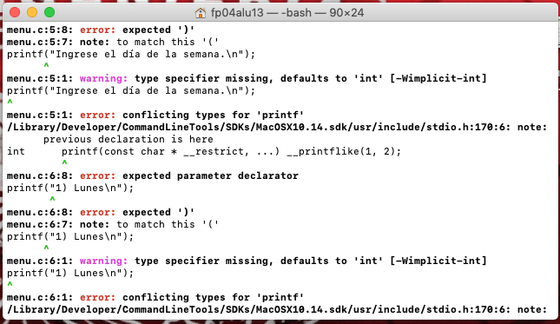

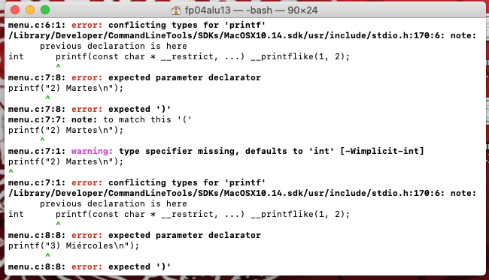

Se corrigieron los errores y se volvió a compilar, ya que no se presentaron errores el programa de cambio de archivo a **out**

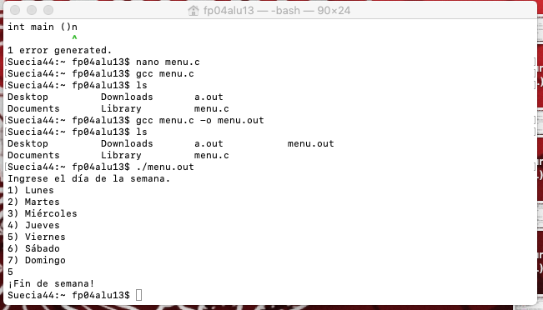

Cambio de archivo

Por último se ejecuto el programa para comprobar que el programa funcionaba correctamente.

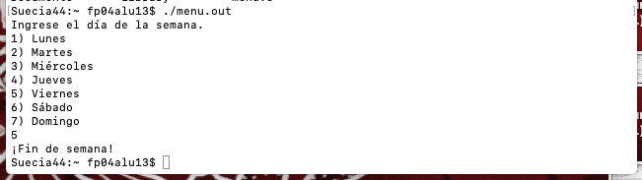

**2º PROGRAMA:** Este programa permite calcular el error matemático a partir de dos valores (a y b) ingresados desde la entrada estándar (el teclado), a partir de la fórmula: E = |a – b| Donde a es el valor real y b es el valor aproximado o viceversa.

Usamos la estructura de selección condicional (ternaria). En el programa se empleo el comando **doublé** para definir las variables**.** En este programa hubo un menor número de errores.

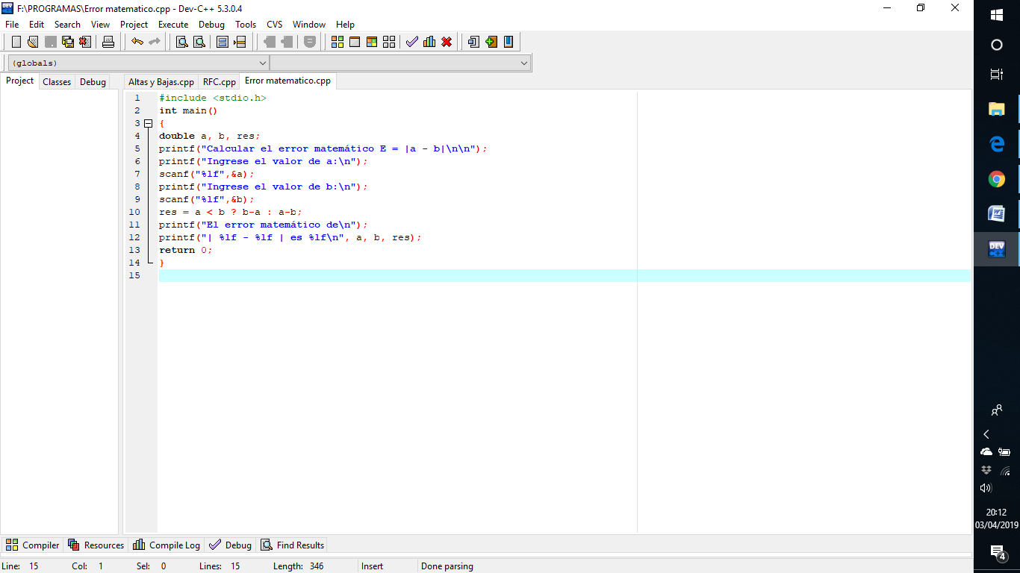

Selección condicional

double

Compilamos y cambiamos de archivo.

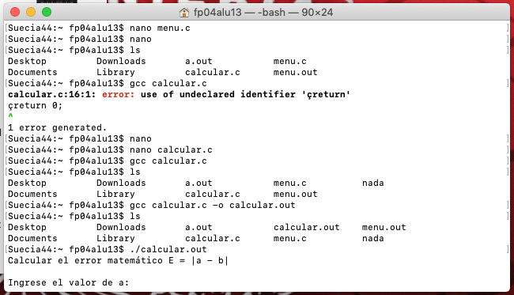

Se verifico si el programa funcionaba adecuadamente por medio de la ejecución.

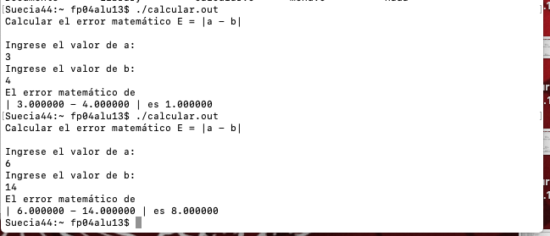

**3º PROGRAMA:** Este programa pide al usuario insertar un valor para x, dependiendo el valor que el usuario dé será la ecuación que el programa realizara.

Para realizar el programa se utilizo la estructura de control selectiva (ternaria). El número de errores en el programa fue mínimo.

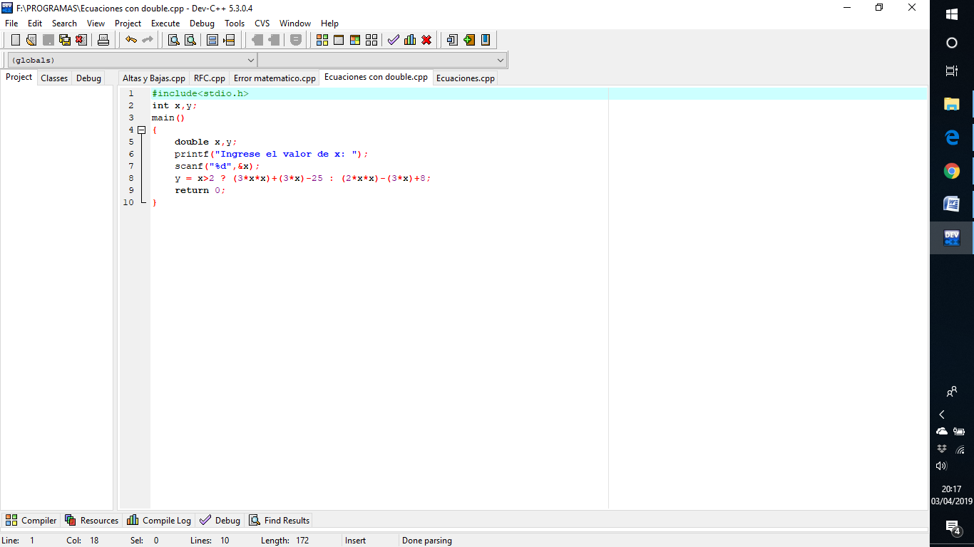

Selección condicional

Se compilo y se corrigieron los errores que existían.

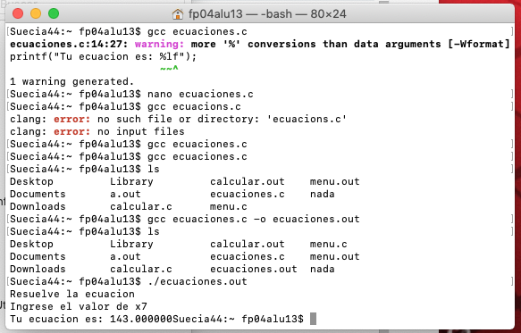

Se ejecuto el programa y funciono correctamente.

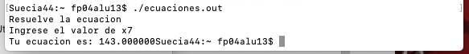

**4º PROGRAMA:** Este programa permite al usuario escoger una opción de menú, al seleccionarla muestra en qué lugar esta.

Para este programa se utilizo switch-case, pero a diferencia de los otros se creó en Dev C++. No se presentaron errores en el programa.

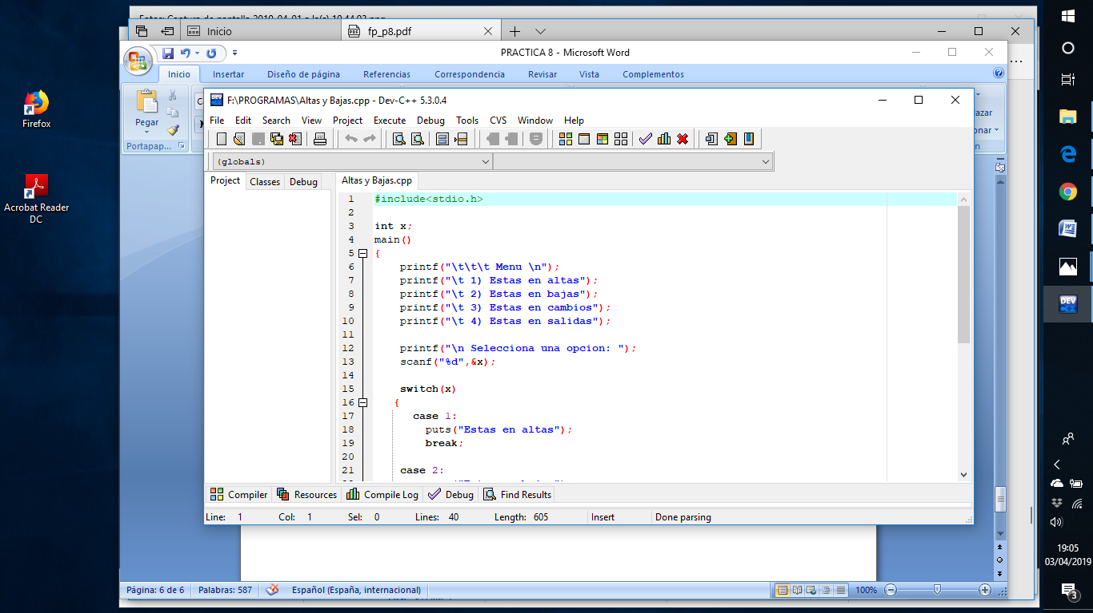

switch

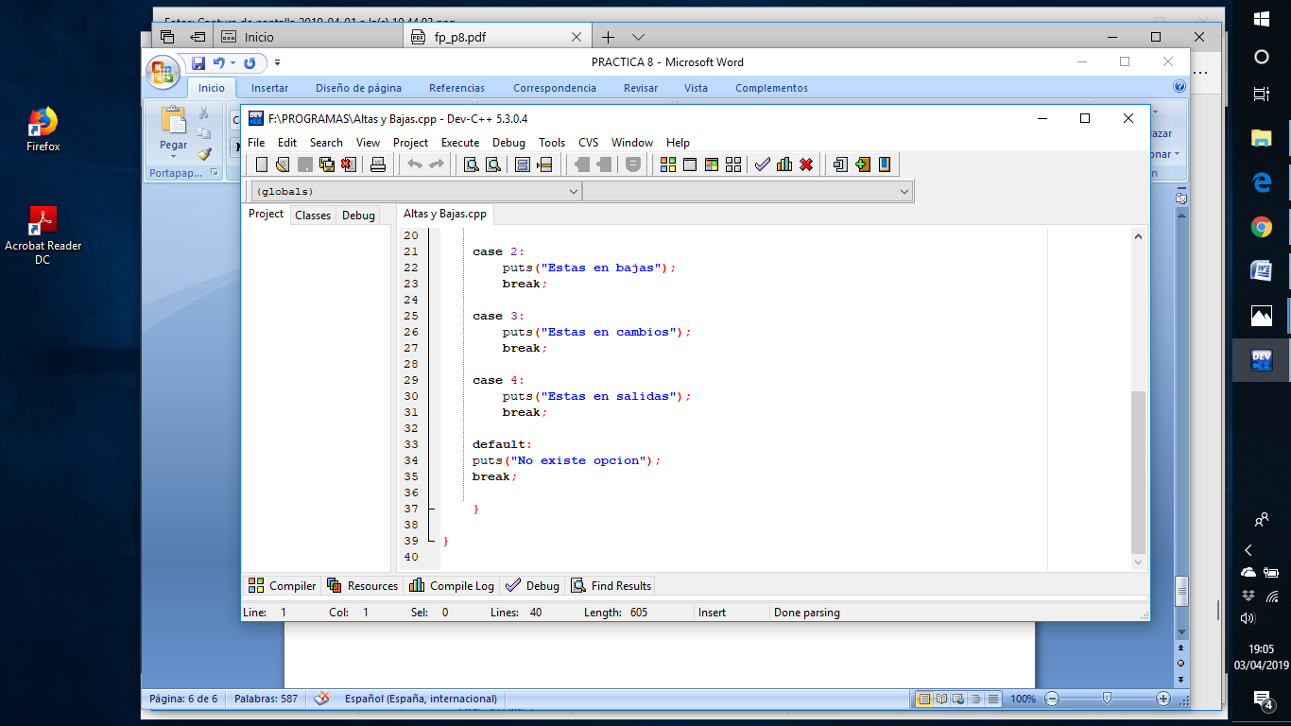

case

Aquí se presenta la valides del programa, pues se ejecuta correctamente.

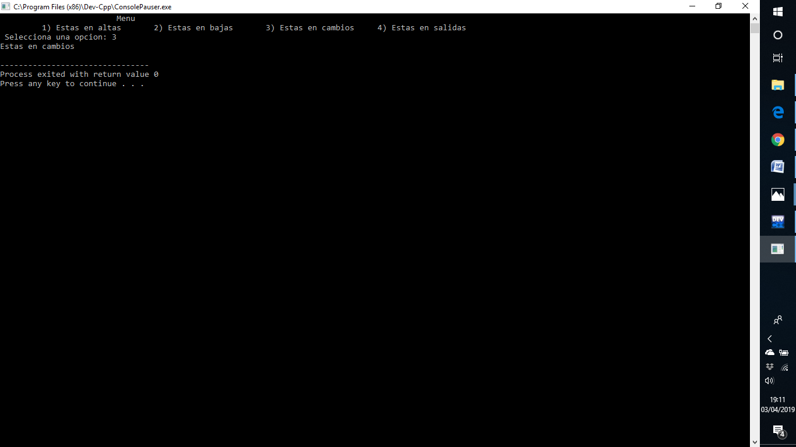

**COMENTARIO Y ACLARACION:**

Los programas 2 y 3 realizados en la terminal no se anexaron debido a que no le tome captura al texto. Es por esto que los realice de nuevo en Dev C++, pero únicamente incluí en la práctica al texto editado.

**CONCLUSIONES:**

En esta práctica se hizo uso de las estructuras de selección, estas son de gran utilidad para los programas en C, ya que permiten el uso de nuevas funciones y crear programas con ciertas especificaciones y condiciones, facilitando la redacción del texto y simplificando el trabajo por medio de los comandos de condición. Esta práctica me ayudo a reafirmar y practicar los temas vistos en clase. Algo novedoso y que me pareció muy conveniente fue el uso de la estructura de control selectiva condicional, conocida como operador ternario, permite realizar una comparación rápida, a mi parecer es un poco más fácil usar la sintaxis “Condición ? Si Se Cumple : Si No Se Cumple**”** que “if-else”. Este comando fue nuevo y sencillo, es muy parecido al “if-else” que hemos estado trabajando en clase.